
노동조합은 18일 속개된 2차 본교섭에서 사측이 한발작도 물러서지 않는 만큼 더이상의 실무교섭을 진행하지 않겠다며 사측의 전향적인 자세를 요구했다. 이에 사측은 최선을 다하겠다는 말만을 반복하다 결국 자사주 출연을 통한 ESOP(우리사주) 검토를 포함한 대안을 마련하겠다는 발표를 하기에 이르렀다.
“자사주 출연통한 ESOP검토”
조합, 사측의 성의없는 실무교섭 태도에 경고
당당한 노동조합
발행,편집인:KT노동조합 TEL:031-727-4820~4855 FAX:02-750-5404 www.kttu.or.kr
개혁과 희망 그리고 안정
제 130 호
2003년 7월 21일
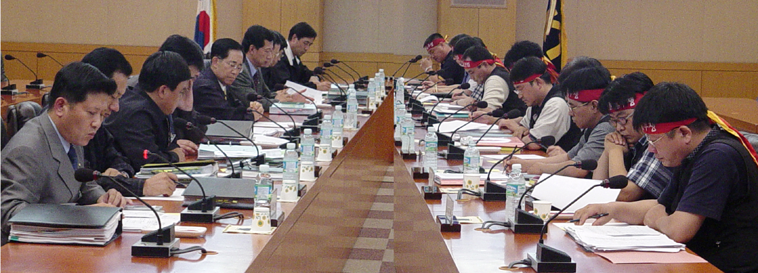
그동안 실무교섭에서 조합은 최선을 다해 임했지만 사측이 원칙적인 부분에서 한발짝도 물러서지 않고 있다며 이러한 상황에서 더 이상의 실무소위는 무의미하다고 지적했다.
사측은 가시적인 성과는 없었지만 실무소위에서 사측도 최선을 다했다며 지속적인 연구와 접근방법을 고민해 의견접근을 이룰수 있도록 하자는 의견을 밝혔다.
이에 조합은 사측이 전향적인 자세를 취하지 않으면 실무교섭은 없을 것이라는 경고를 했다. 결국 사측의 자사주 출연을 통한 ESOP 검토와 단체협약 갱신실무소위원회, 인사보수규정 실무소위원회 등에 적극 나서겠다는 다짐을 받고서야 이날 본회의를 마감할 수 있었다.
군경력 퇴직금 소송 3심 접수

18일 노동조합은 군경력 퇴직금 환급소송 3심을 서울고등법원 종합접수실에 접수했다.
중앙선관위 연락처
25일 신설지부장 및 사고지부장 선거가 실시됩니다. 선거에 관련된 유권해석 및 선거관리 규정에 관한 사항은 중앙선거관리위원회에서 총괄하오니 참고하시기 바랍니다.
031-727-4792, 031-727-4795~6
KT노동조합 중앙선거관리위원회

